TROUSSE PÉDAGOGIQUE

SEMAINE DU 20 avril 2020



Reste actif

La marelle

***Cette semaine, pratique-toi à tracer, sauter et jouer à la marelle. Compte combien de sauts tu peux faire, sans perdre l’équilibre.***

Tu peux même faire un concours avec ta famille!

Voici une vidéo de Josiane Caron Santha-ergothérapeute, qui explique les règles et bienfaits de ce jeu : <https://www.youtube.com/watch?v=_WQn5ms3lDc> .

Il est possible de tracer plusieurs modèles :

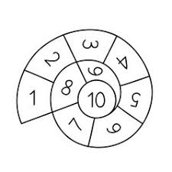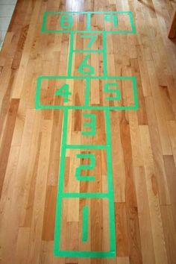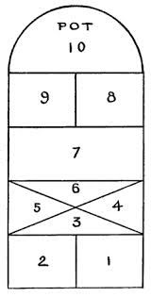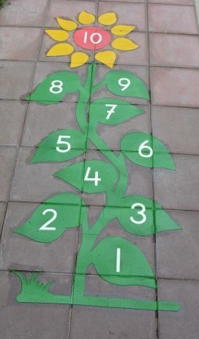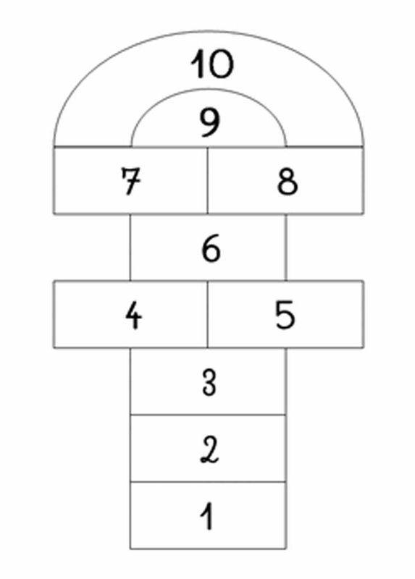

(Intérieur)

***\*Défi : Compte à voix haute quand tu te rends au dernier nombre, puis compte à rebours lorsque tu reviens.***

***Voici également une danse du printemps :***

<https://www.youtube.com/watch?v=3WIF98ss2Tw>

Seul ou avec un membre de ta famille, réalise les activités proposées en fonction de ton année scolaire**. L'objectif est de te donner de l'information sur certaines habitudes de vie et te proposer des défis afin que tu demeures actif!**

**Lien pour réaliser les activités :**

<https://sites.google.com/view/resteactif/primaire/semaine-du-20-avril>

Vos enseignants en éducation physique vous invitent à visiter leur site Web, spécialement créé pour l’école des Cœurs-Vaillants : <https://jean-philippelanth.wixsite.com/monsite>

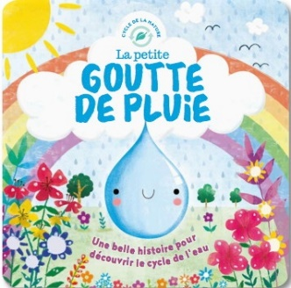**Lecture**

**La petite goutte de pluie**

<https://www.youtube.com/watch?v=7_7ehWoDtss>

**Sciences**

**Cycle de l’eau en sac** *\*Expérience à faire le matin pour pouvoir l’observer sur la journée.*

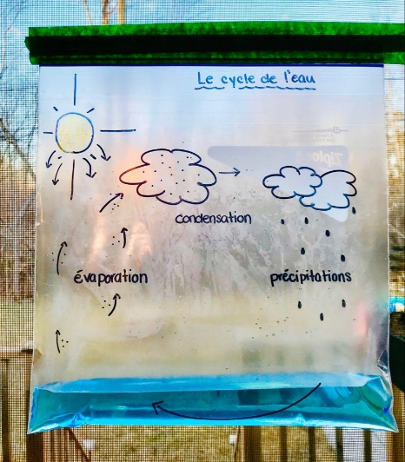D’abord, regarde cette vidéo pour te familiariser avec le cycle naturel de l’eau :

<https://www.youtube.com/watch?v=Gq1Y3P8lacw>

Pour faire cette activité, tu auras besoin de :

* *Un sac de congélation*
* *Un feutre permanent noir*
* *De l’eau*
* *Du colorant bleu (facultatif)*
* *Du ruban adhésif*

À l’aide d’un adulte, dessine un soleil et quelques nuages sur le sac. Ton parent peut inscrire les mots clés du cycle de l’eau sur le sac. Ensuite, remplis le fond du sac avec de l’eau (colorée bleue, si tu peux), puis colle-le sur une fenêtre, orientée de préférence au sud (fonctionne aussi sans soleil direct).

Tout au long de la journée, observe les changements. Qu’arrive-t-il si tu touches au sac après quelques heures?

|  |
| --- |
| Information à l’intention des parents  **À propos de l’activité**  Vous pourriez :   * Faire remarquer le caractère cyclique de l’expérience, les gouttelettes s’évaporent de la « mer » pour y retourner ensuite. * Faire remarquer que l’eau dans le sac est bleue, mais que les gouttelettes ne le sont pas. Seule l’eau s’évapore et se condense, le colorant ne s’évapore pas et donc reste dans le mélange bleu. * Faire remarquer que la pluie n’est pas salée, alors que la plupart des nuages résultent de l’évaporation de la mer. * Parler du vocabulaire associé au cycle de l’eau (évaporation, condensation et précipitations). |

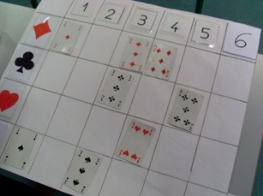**Le tableau à double entrée**

Pour faire cette activité, tu auras besoin de :

* *Un jeu de cartes*
* *Un carton ou une grande feuille ou une grande surface pour y déposer tes cartes*
* *Un crayon rouge et un crayon noir*
* *Une règle ou du ruban adhésif (pour tracer les lignes du tableau)*
* *Du papier (pour inscrire tes nombres et tes symboles si tu joues directement sur une table/ au sol)*

Demande à un adulte t’aider à tracer un tableau à double entrée (voir ci-dessous). Ensuite, avec aide inscris des nombres entre 2 et 10 (au choix) dans le haut, puis les symboles du pique, du carreau, du cœur et du trèfle, sur le côté.

|  |  |  |  |  |  |
| --- | --- | --- | --- | --- | --- |
|  | *2* | *5* | *9* | *10* | *8* |
|  |  |  |  |  |  |
|  |  |  |  |  |  |
|  |  |  |  |  |  |
|  |  |  |  |  |  |

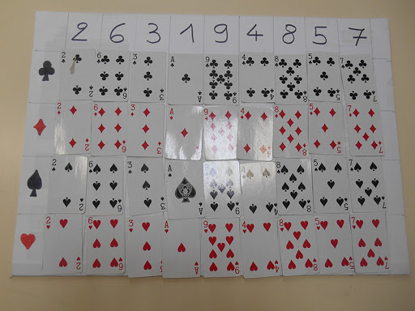Trouve les cartes dont tu as besoin pour remplir ton tableau et place-les au bon endroit.

***\*Tu peux refaire ce jeu plusieurs fois en changeant les nombres de place ou augmenter la difficulté en prenant des figures (valet, as, reine et roi) pour représenter de plus grands nombres.***

Vous trouverez d’autres tableaux à double entrée en suivant [ce lien](http://jeux-pour-tablette.fr/jeux/tableau/?fbclid=IwAR1w22VmeI_xEVHmVthbHTr69pZfKxZaXIot61T5AA1pSuF1wzgTofmYKNc).

Tu peux aussi t’exercer à construire des images à l’aide des formes du Tangram. (*Annexe1)*

**Motricité fine**

**Peinture au coton-tige/coloriage circulaire**

***Fais travailler tes doigts en réalisant une œuvre d’art à l’aide d’un coton-tige. Attention, tu dois essayer d’être le plus précis possible. Si tu n’as pas de peinture, tu peux faire ton œuvre avec des crayons feutres ou de bois en coloriant de façon circulaire. (Comme une spirale)***

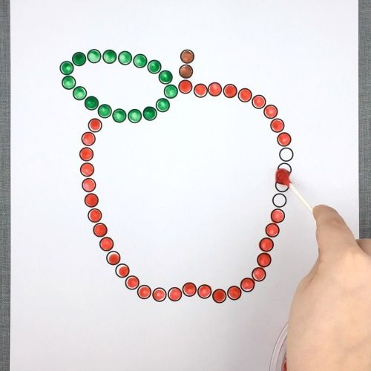

*\*Voir l’annexe 2 pour les modèles.*

|  |
| --- |
| Information à l’intention des parents  **À propos de l’activité**   * Profitez de cette activité pour vérifier que la prise du crayon/coton-tige de votre enfant est adéquate. * La peinture devrait se faire par petits points (l’enfant ne devrait pas utiliser le coton-tige comme un pinceau pour étendre la couleur). * Pour le coloriage, on vise que l’enfant bouge ses doigts et minimalement son poignet au lieu du bras au complet (spirale de l’extérieur vers l’intérieur). |

Pour exercer ton graphisme davantage, tu peux imprimer cette fiche [ici](http://dessinemoiunehistoire.net/wp-content/uploads/2013/02/spirale-la-coquille-des-escargots.pdf).

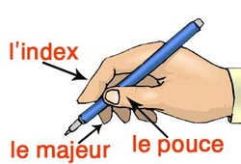

**Conscience phonémique**

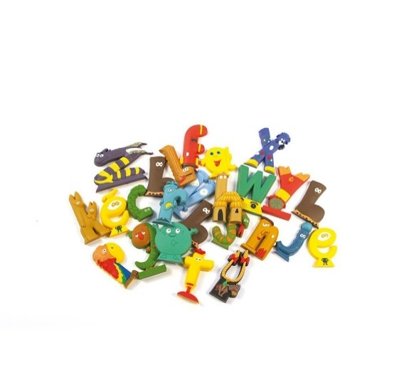**Des Alphas et des lettres**

**Jeu #1 :** Coloriage magique (Annexe3)

***Jeu #2 :*** *Mes premiers mots avec les Alphas (Annexe4)*

**Chanson pour apprendre l’alphabet :**

<https://www.youtube.com/watch?v=GxmaPbUbZJo>

|  |
| --- |
| Information à l’intention des parents  **À propos de l’activité**  Jeu#1   * L’enfant doit associer l’Alpha à sa version transformée (lettre), puis suivre la légende pour compléter le coloriage.   Jeu#2   * Demandez à votre enfant de faire chanter les Alphas en étirant les sons (ex : mmm-iiiiiiiiiii-nnn-uuuu-ttttt-e) pour trouver le mot qu’ils veulent lui dire. Par la suite, associer la bonne image au mot en Alphas. * Votre enfant peut aussi associer le mot des Alphas avec le mot en lettres.. |

Suggestions d’activités

|  |
| --- |
| Information aux parents  UN ENFANT QUI JOUE EST UN ENFANT QUI APPREND  Cette semaine, votre enfant devient un détective !  Votre enfant sera actif en faisant des découvertes et des associations avec ce qu’il connaît. Nous lui proposons des actions et des activités variées qui correspondent à son âge pour lui permettre au quotidien de :   * bouger (grands et petits mouvements), danser; * dire ce qu’il ressent, ce dont il est capable; * participer, coopérer; * parler, écouter, chanter, inventer ; * réfléchir, poser des questions, chercher des réponses.   À propos de l’activité  Pendant cette période de confinement, le jeu demeure toujours et avant tout le meilleur moyen pour votre enfant d’apprendre. Il lui procureégalement du plaisir et permet de chasser l’ennui.  Votre enfant sera invité à devenir un détective lors des différentes activités proposées. |

**Activités à l’extérieur**

|  |
| --- |
| Information aux parents  À propos de l’activité  À la recherche des indices du printemps  Vous pouvez :   * observer s’il reste de la neige; si oui, à quel endroit et lui demander pourquoi il en reste là et pourquoi elle est fondue ailleurs; * observer les changements dans la nature : dans les arbres, au sol, les fleurs, les odeurs; * faire une collection d’éléments de la nature, par exemple des roches ou des feuilles mortes, et les transformer en œuvre d’art.   Chanson du printemps :  <https://zonevideo.telequebec.tv/media/49131/le-p-tit-printemps/passe-partout>  Vous trouverez des exemples d’activités sur ce site.  C:\Users\lavel11\AppData\Local\Microsoft\Windows\INetCache\Content.MSO\66AF3F3A.tmpC:\Users\bouch12\AppData\Local\Microsoft\Windows\INetCache\Content.MSO\A565F3D7.tmp |

Objets mystères

|  |
| --- |
| Information aux parents  À propos de l’activité  Vous pouvez :   * jouer au jeu suivant à plusieurs ou seulement à deux : * une personne pense à un objet dans la pièce sans le dévoiler aux autres; * un joueur lui pose des questions afin de deviner ce à quoi la personne pense. Par exemple : « Est-‑ce que c’est un objet lourd? »; * lorsqu’un joueur devine l’objet, c’est au tour de l’autre joueur de penser à un objet et de le faire deviner.   Vous trouverez des exemples d’activités sur ce site. |

Jeu d’associations

|  |
| --- |
| Information aux parents  À propos de l’activité  Cette activité peut se réaliser à l’heure du repas, à l’heure du bain ou à un autre moment de la journée lorsque tous les membres de la famille sont réunis.  Vous pouvez :   * jouer au jeu suivant à plusieurs ou à seulement deux : * Joueur 1 : nomme un objet, par exemple, un oiseau; * Joueur 2 : répond avec une association, par exemple, des plumes; * Joueur 1 : poursuit l’association avec « plumes », par exemple, « Ça chatouille »; * Joueur 2 : poursuit l’association avec « chatouille », par exemple, « Ça me fait rire »; * Etc. |

Histoire

|  |
| --- |
| Information aux parents  À propos de l’activité  Vous pouvez :   * visiter le site https://www.youtube.com/watch?v=NpFMbtqLRpY pour écouter l’histoire « Pas-du-tout-un-carton! »; * demander par la suite à l’enfant comment il transformerait une boîte s’il en avait une; * discuter avec lui de toutes les possibilités; * inviter l’enfant à réaliser l’activité proposée à la rubrique « Bricolage mystérieux ». |

Bricolage mystérieux

|  |
| --- |
| Information aux parents  À propos de l’activité  Matériel requis :   * objets ou boîtes du bac de recyclage; * colle, ciseaux, papiers de couleur, peinture (si disponible); * tout autre matériel de bricolage disponible à la maison.   Vous pouvez :   * proposer à l’enfant de prendre un objet ou un contenant dans le bac de recyclage après avoir réalisé l’activité proposée à la rubrique « Histoire » ; * inviter l’enfant à trouver des manières de transformer l’objet ou la boîte en quelque chose d’autre; * proposer à l’enfant de présenter son bricolage mystérieux.   Vous trouverez des exemples d’activités ici : https://coucou.telequebec.tv/videos/46875/passe-partout/ce-qu-on-jette-ce-qu-on-garde |

**Annexe 1**

**Tangram à reproduire**

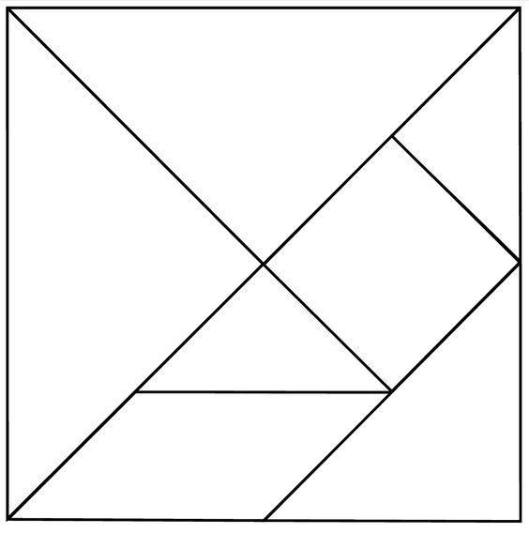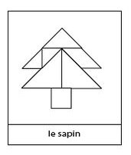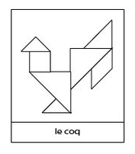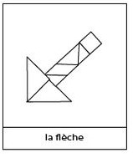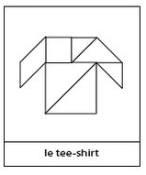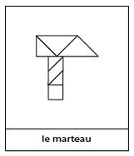

**Annexe 2**



**Annexe 3**

Colorie le dessin selon la légende. Chaque lettre est un Alpha transformé.

**a**

**u**

**l**

**v**

**f**

**é**

**r**

**m**

**i**

**c**



**j**

**c**



blanc

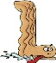

violet

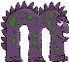

vert



jaune



noir



bleu



rouge



brun



rose



gris



orange

**Annexe 4**

Fais chanter les Alphas pour trouver le mot qu’ils veulent te dire. Ensuite, associe la bonne image au bon mot.

*Pour un plus grand défi, tu peux trouver le mot en lettre aussi.

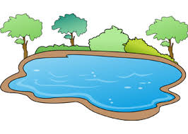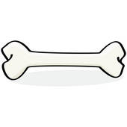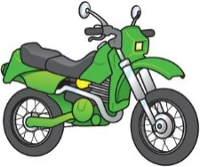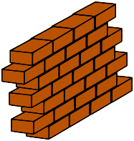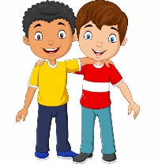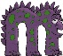

*image*

*mot*

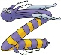

*image*

*mot*



*image*

*mot*



*image*

*mot*



*image*

*mot*



*image*

*mot*

zéro ami lac mur os moto

zéro ami lac mur os moto